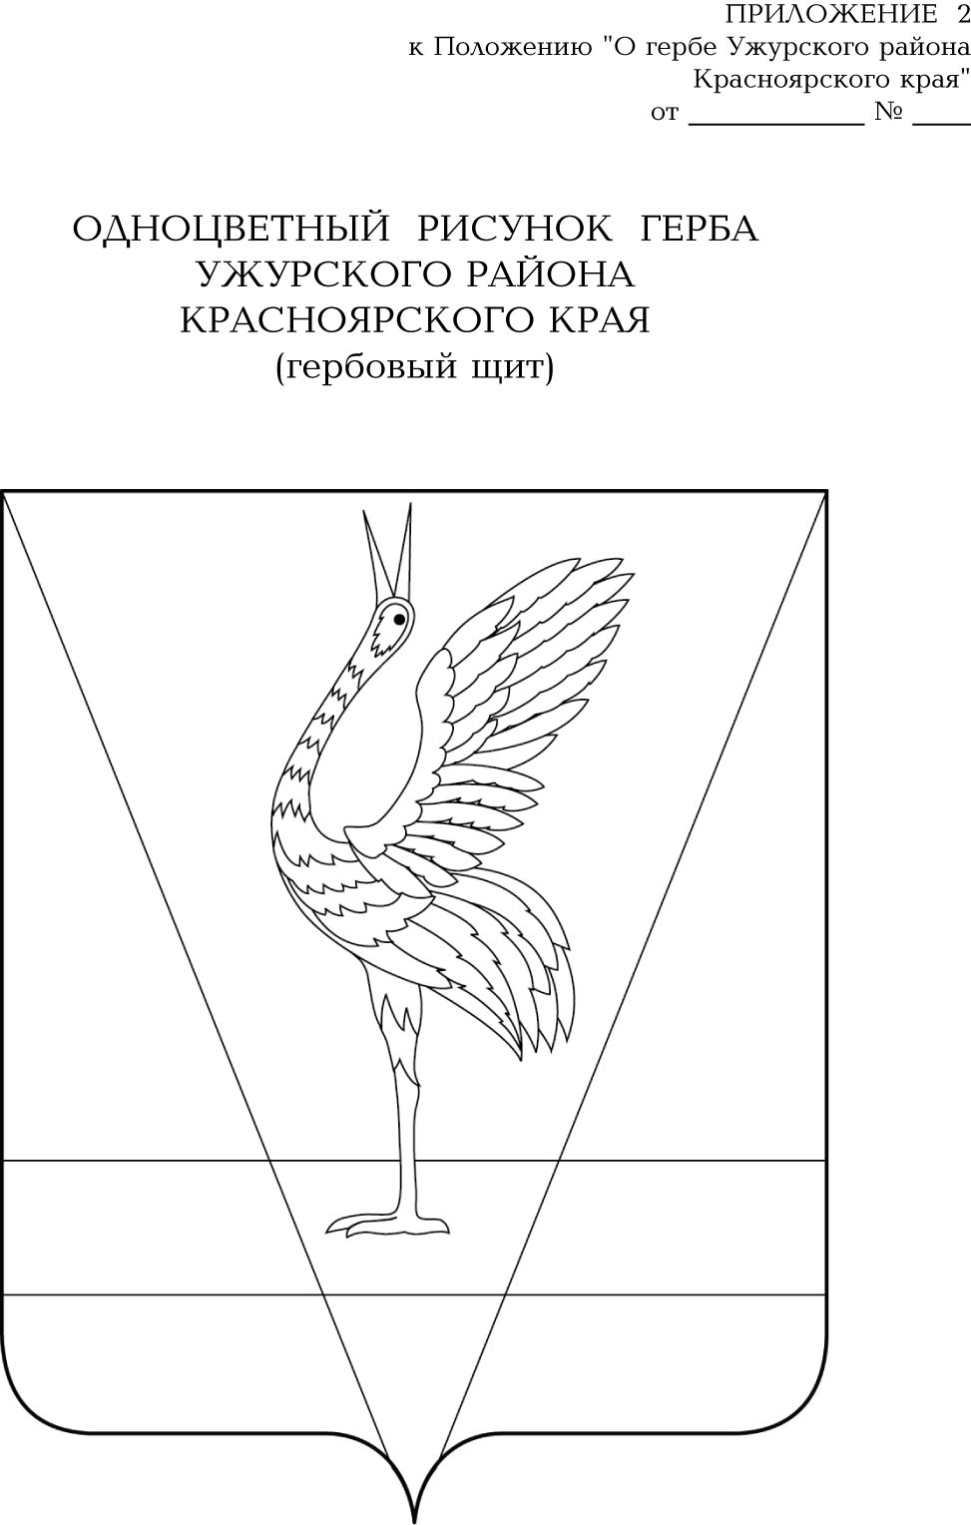
АДМИНИСТРАЦИЯ УЖУРСКОГО РАЙОНА
КРАСНОЯРСКОГО КРАЯ

ПОСТАНОВЛЕНИЕ

11.03.2020 г. Ужур № 142

О подготовке проекта генерального плана муниципального образования Приреченский сельсовет Ужурского района Красноярского края

В целях определения назначения территории Приреченского сельсовета Ужурского района Красноярского края исходя из социальных, экономических, экологических и иных факторов для обеспечения устойчивого развития территории, развития инженерной, транспортной и социальной инфраструктур, обеспечения учета интересов граждан и их объединений, руководствуясь частью 2 статьи 24 Градостроительного кодекса Российской Федерации, пунктом 20 части 1, частями 3 и 4 статьи 14 Федерального закона от 6 октября 2003 N 131-ФЗ «Об общих принципах местного самоуправления в Российской Федерации», Законом Красноярского края от 15.10.2015 № 9-3724 «О закреплении вопросов местного значения за сельскими поселениями Красноярского края», Уставом Ужурского района Красноярского края ПОСТАНОВЛЯЮ:

1. Подготовить в срок до 20.11.2020 проект генерального плана муниципального образования Приреченский сельсовет Ужурского района Красноярского края.

2. Утвердить состав комиссии по подготовке проекта генерального плана муниципального образования Приреченский сельсовет Ужурского района Красноярского края, согласно приложению 1.

3. Утвердить положение о комиссии по подготовке проекта генерального плана муниципального образования Приреченский сельсовет Ужурского района Красноярского края, согласно приложению 2.
4. Постановление вступает в силу в день, следующий за днем его официального опубликования в специальном выпуске газеты «Сибирский хлебороб».

Глава района К.Н. Зарецкий

Приложение 1
к постановлению администрации
района № 142 от 11.03.2020

СОСТАВ КОМИССИИ
ПО ПОДГОТОВКЕ ПРОЕКТА ГЕНЕРАЛЬНОГО ПЛАНА
МУНИЦИПАЛЬНОГО ОБРАЗОВАНИЯ ПРИРЕЧЕНСКИЙ СЕЛЬСОВЕТ
УЖУРСКОГО РАЙОНА КРАСНОЯРСКОГО КРАЯ

Казанцев Юрий Петрович | первый заместитель главы района по сельскому хозяйству и оперативным вопросам, председатель комиссии
Скрыпник Елена Валентиновна | ведущий специалист отдела ЖКХ и строительства администрации района, секретарь комиссии
Члены комиссии:
Барахтина Анна Викторовна | Председатель Приреченского Совета депутатов (по согласованию)
Буякас Виктория Викторовна | начальник отдела по управлению муниципальным имуществом и земельными отношениями
Кабыжакова Аксана Владимировна | ведущий специалист отдела по управлению муниципальным имуществом и земельными отношениями администрации района
Козлов Андрей Александрович | директор Ужурского филиала АО «Балахтинское ДРСУ»  (по согласованию)
Костяев Александр Витальевич | глава Приреченского сельсовета (по согласованию)
Костяева Татьяна Викторовна | начальник отдела экономики и прогнозирования администрации района
Мартынова Ирина Тимофеевна | начальник отдела ЖКХ и строительства администрации района
Матюшин Иван Иванович | специалист 1 категории по земельным вопросам и ЖКХ Приреченского сельсовета (по согласованию)
Одинцов Александр Владимирович | заместитель председателя Приреченского Совета депутатов (по согласованию)
Пыхтин Сергей Иванович | начальник отдела по безопасности территории администрации района
Рудкова Оксана Юрьевна | начальник МКУ «Управление культуры, спорта и молодежной политики» (по согласованию)

Приложение 2
к постановлению администрации
района № 142 от 11.03.2020

ПОЛОЖЕНИЕ
О КОМИССИИ ПО ПОДГОТОВКЕ ПРОЕКТА ГЕНЕРАЛЬНОГО ПЛАНА МУНИЦИПАЛЬНОГО ОБРАЗОВАНИЯ ПРИРЕЧЕНСКИЙ СЕЛЬСОВЕТ
УЖУРСКОГО РАЙОНА КРАСНОЯРСКОГО КРАЯ

1. ОБЩИЕ ПОЛОЖЕНИЯ

1. Настоящее Положение определяет компетенцию и порядок работы Комиссии по подготовке проекта генерального плана муниципального образования Приреченский сельсовет Ужурского района Красноярского края (далее – Комиссия).
2. Комиссия по подготовке проекта генерального плана муниципального образования Приреченский сельсовет Ужурского района Красноярского края (далее – проект Генерального плана), образована как коллегиальный и совещательный орган, обеспечивающий координацию и последовательность работ по подготовке проекта Генерального плана, организующий взаимодействие с исполнителем данных работ и согласование необходимых проектных решений.
3. Комиссия в своей деятельности руководствуется: Федеральным Законом от 06.10.2003 №131-ФЗ «Об общих принципах организации местного самоуправления в Российской Федерации», статьями 5.1, 24, 25 и 28 Градостроительного кодекса Российской Федерации, Приказом министерства экономического развития Российской Федерации от 21.07.2016 № 460 «Об утверждении порядка согласования проектов документов территориального планирования муниципальных образований, состава и порядка работы согласительной комиссии при согласовании проектов документов территориального планирования», Приказом министерства регионального развития Российской Федерации от 26.05.2011 № 244 «Об утверждении методических рекомендаций по разработке проектов генеральных планов поселений и городских округов», Законом Красноярского края от 27.06.2006 № 19-4948 «О составе и порядке подготовки документов территориального планирования муниципальных образований края, о составе и порядке подготовки планов реализации таких документов», Решением Ужурского районного Совета депутатов от 13.03.2018 № 26-191р «Об утверждении Положения о публичных слушаниях в Ужурском районе»,
4.На период отсутствия члена Комиссии его обязанности исполняет замещающий по должности.
5. Внесение изменений в состав Комиссии и в настоящее Положение осуществляется постановлением администрации Ужурского района.

2. ЗАДАЧИ КОМИССИИ

2.1 Принятие решений в рамках ее компетенции по организации подготовки Генерального плана.
2.2 Рассмотрение предложений и замечаний заинтересованных лиц по проекту Генерального плана.
2.3 Организация процесса разработки проекта Генерального плана.
2.4 Осуществление оповещения населения и организаций о возможности ознакомления с проектом Генерального плана, о ходе и цели его разработки.
2.5 Участие в публичных слушаниях по проекту Генерального плана.
2.6 Подготовка заключений по проекту Генерального плана по результатам публичных слушаний.
2.7 Согласование проекта Генерального плана с Правительством Красноярского края, с заинтересованными органами местного самоуправления муниципальных образований, имеющих общую границу с территорией приреченского сельсовета, направление проекта документа в Ужурский районный Совет депутатов на утверждение.
2.8 Осуществление иных полномочий, необходимых для выполнения возложенных на Комиссию задач и функций.

3. ПРАВА КОМИССИИ

Комиссия вправе:
3.1 Запрашивать в установленном порядке от государственных органов, и муниципальных органов власти, предприятий, организаций необходимую информацию и сведения в пределах своей компетенции.
3.2 Принимать предложения, рекомендации, претензии по вопросам подготовки проекта по разработке проекта Генерального плана, в том числе заслушивать на заседаниях Комиссии представителей различных органов, организаций и граждан.
3.3 Публиковать материалы о своей деятельности.

4. ПОРЯДОК ДЕЯТЕЛЬНОСТИ КОМИССИИ

4.1 Комиссия осуществляет свою деятельность в форме заседаний путем личного участия ее членов.
4.2 Заседания комиссии проводятся по мере необходимости.
4.3 Работа Комиссии является правомочной при присутствии на заседании не менее половины от списочного состава.
4.4 Комиссия принимает решения по рассматриваемым вопросам открытым голосованием большинством голосов от числа присутствующих. При равенстве голосов «за» и «против» голос председательствующего является решающим.
4.5 Итоги заседания Комиссии оформляются протоколом, который подписывается председателем и секретарем Комиссии.
4.6 Решения Комиссии, выработанные в отношении предложений, замечаний и дополнений, вносятся в проект генерального плана.
4.7 В своей деятельности Комиссия руководствуется принципом гласности. Все сведения (за исключением отнесения к категории секретной или служебной информации) являются открытыми.

5. ПРАВА И ОБЯЗАННОСТИ ПРЕДСЕДАТЕЛЯ КОМИССИИ

Председатель Комиссии обязан:
5.1. Руководить, организовывать и контролировать деятельность Комиссии.
5.2 Распределять обязанности между членами Комиссии.
5.3 Организовать проведение заседаний и вести заседания Комиссии.
5.4 Утверждать план мероприятий и протоколы заседаний Комиссии.
5.5 Обеспечивать своевременное представление материалов (документов и т.д.) и представлять Комиссии информацию об актуальности данных материалов.
5.6 Обобщать внесенные замечания, предложения и дополнения к проекту изменений в генеральный план и ставить на голосование для выработки решения для внесения в протокол.
5.7 Вносить дополнения в план мероприятий в целях решения вопросов, возникающих в ходе деятельности Комиссии.
5.8 Требовать своевременного выполнения членами комиссии решений, принятых на заседаниях Комиссии.
5.9 Снимать с обсуждения вопросы, не касающиеся повестки дня, утвержденной планом мероприятий, а также замечания, предложения и дополнения, с которыми не ознакомлены члены Комиссии.
5.10 Давать поручения членам Комиссии для доработки (подготовки) документов (материалов), необходимых для разработки проекта генерального плана.
5.11 Привлекать других специалистов для разъяснения вопросов, рассматриваемых членами Комиссии при разработке проекта изменений в генеральный план.
5.12 Созывать в случае необходимости внеочередное заседание Комиссии.

6. ПРАВА И ОБЯЗАННОСТИ ЧЛЕНОВ КОМИССИИ

6.1 Принимать участие в разработке плана мероприятий Комиссии.
6.2 Участвовать в обсуждении и голосовании рассматриваемых вопросов на заседаниях Комиссии.
6.3 Высказывать замечания, предложения и дополнения в письменном или устном виде, касающиеся основных положений проекта изменений в генеральный план со ссылкой на конкретные статьи законов, кодексов Российской Федерации и законов субъекта РФ в области градостроительства и земельных отношений.
6.4 Высказывать особое мнение с обязательным внесением его в протокол заседания.
6.5 Своевременно выполнять все поручения председателя комиссии.

7. ПРЕКРАЩЕНИЕ ДЕЯТЕЛЬНОСТИ КОМИССИИ

7.1 Срок действия комиссии определяется с даты утверждения Положения о комиссии по подготовке проекта Генерального плана до даты принятия решения Ужурским районным Советом депутатов об утверждении проекта Генерального плана.

